Оглавление

**ВВЕДЕНИЕ** 2

**1 Описание предметной области и бизнес-процесса** 3

**1.1 Описание предметной области** 3

**1.2 Описание бизнес-процесса.** 3

**2 Описание схемы базы данных** 4

**3 Описание функций** 10

**4 Описание триггера** 22

**5 Описание индексов** 23

**6 Роли и пользователи** 24

**Заключение** 27

**Список использованных источников** 28

# **ВВЕДЕНИЕ**

В современном цивилизованном мире до сих пор остаётся место преступности. Вследствие чего долгосрочное хранение данных является необходимостью для органов внутренних дел и, в частности, каждого полицейского участка. Этот процесс требует учета большого количества информации.

В качестве решения данной проблемы предлагается разработанная база данных на свободной объектно-реляционной системе управления Базами Данных (БД) PostgreSQL. Данное решение позволит автоматизировать хранение и предоставление информации по всем совершённым и заархивированным преступлениям.

БД должна содержать всю необходимую информацию, такую как учёт протоколов, информацию об участниках следствия, информацию о сотрудниках, отделах полиции, контактной информации сотрудников, необходимую для оперативного поиска и анализа сотрудниками органов внутренних дел.

# **1 Описание предметной области и бизнес-процесса**

## **1.1 Описание предметной области**

Предметная область - архив данных полицейского участка, в котором содержится информация о закрытых и ещё открытых протоколах, участниках следствия и сотрудниках полиции, которые ведут эти протоколы.

Система хранит информацию обо всех сотрудниках полиции: их контактные данные, звание, должность и в каком отделении полиции сотрудник несёт службу. У каждого сотрудника может быть от нуля и более открытых или закрытых протоколов.

Каждый протокол содержит информацию о сотруднике, который ведёт дело и информацию о преступлении. В протокол может входить от нуля и более улик и участников следствия.

Информация об участниках следствия включает в себя личную информацию человека, его роль в уголовном деле, а также информацию о камере содержания в том случае, если это необходимо (например, вина человека в преступлении была доказана).

## **1.2 Описание бизнес-процесса.**

Каждый сотрудник из некоторого отдела, занимающий в этом отделе некоторую должность и имеющий свои контактные данные, а также своего начальника, ведёт некоторое количество протоколов расследования. Протоколы расследования, определённой классификации каждый, включают в себя некоторое количество улик, а также некоторое количество участников следствия со своими ролями в следствии и личной информацией. Кроме того, участники следствия с ролью подсудимый должны находится в некоторой камере содержания.

# **2 Описание схемы базы данных**

В данном разделе представлено описание таблиц базы данных. Все разработанные и описанные ниже таблицы находятся в схеме police. На рисунке 2.1 представлена структурная схема разработанной базы данных.

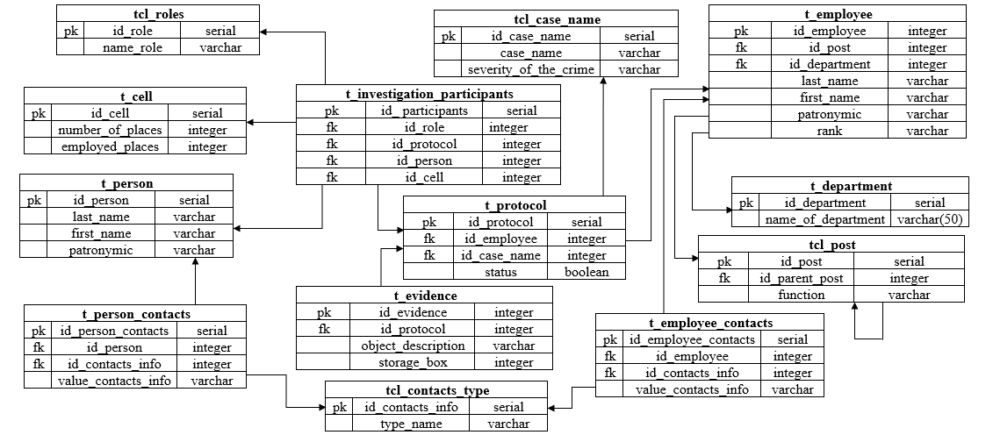

Рис. 2.1. Структурная схема базы данных.

1) tcl_roles – таблица с классификацией ролей участников следствия (investigation participants).

а) id_role – id роли.

б) name_role – название роли (потерпевший, подозреваемый, свидетель и тд).

**Таблица 2.1. Описание таблицы tcl_roles.**

|  |  |  |
| --- | --- | --- |
| **tcl_roles** | | |
| pk | id_role | serial |
|  | name_role | varchar |

2) t_person – таблица с личными данными участников следствия (investigation participants).

а) id_person – id персональной информации.

б) last_name – Фамилия.

в) first_name – Имя.

г) patronymic – Отчество.

|  |  |  |
| --- | --- | --- |
| **t_person** | | |
| pk | id_person | serial |
|  | last_name | varchar |
|  | first_name | varchar |
|  | patronymic | varchar |

**Таблица 2.2. Описание таблицы t_person.**

3) t_cell – таблица с данными о камерах содержания подсудимых

а) id_cell – id камеры.

б) number_of_place – количество мест.

в) employed_places – количество занятых мест.

**Таблица 2.3. Описание таблицы t_cell.**

|  |  |  |
| --- | --- | --- |
| **t_cell** | | |
| pk | id_cell | serial |
|  | number_of_places | integer |
|  | employed_places | integer |

4) t_ investigation_participants – таблица с данными об участниках следствия

а) id_participants – id участника.

б) id_role – id роли – ссылка на таблицу классификации ролей (tcl_roles).

в) id_protocol – id протокола – ссылка на таблицу протоколов (t_protocol).

г) id_personal_info – id личных данных – ссылка на таблицу с личными данными участников следствия (t_personal_info).

д) id_cell – id камеры – ссылка на камеру содержания подсудимых(t_cell) (либо id камеры, если данный участник – подсудимый, иначе null).

**Таблица 2.4. Описание таблицы t_investigation_participants.**

|  |  |  |
| --- | --- | --- |
| **t_investigation_participants** | | |
| pk | id_ participants | serial |
| fk | id_role | integer |
| fk | id_protocol | integer |
| fk | id_person | integer |
| fk | id_cell | integer |

5) t_protocol – таблица протоколов.

а) id_protocol – id протокола.

б) id_employee – id сотрудника, ведущего протокол – ссылка на таблицу сотрудников (t_evidence).

в) id_case_name – id названия дела – ссылка на таблицу классификаций дел (tcl_case_name).

г) status – ещё ведётся или уже закрыто дело.

**Таблица 2.5. Описание таблицы t_protocol.**

|  |  |  |
| --- | --- | --- |
| **t_protocol** | | |
| pk | id_protocol | serial |
| fk | id_employee | integer |
| fk | id_case_name | integer |
|  | status | boolean |

6) tcl_case_name – таблица классификации дел.

а) id_case_name – id классификации дела.

б) case_name – классификация дела (убийство, кража, вооружённый налёт и тп).

в) severity_of_the_crime – тяжесть преступления.

**Таблица 2.6. Описание таблицы tcl_case_name.**

|  |  |  |
| --- | --- | --- |
| **tcl_case_name** | | |
| pk | id_case_name | serial |
|  | case_name | varchar |
|  | severity_of_the_crime | varchar |

7) t_evidence – таблица улик.

а) id_evidence – id улики.

б) id_protocol – id протокола – ссылка на таблицу протоколов (t_protocol).

в) object_description – описание объекта (улики).

г) storage_box – ячейка хранения.

**Таблица 2.7. Описание таблицы t_evidence.**

|  |  |  |
| --- | --- | --- |
| **t_evidence** | | |
| pk | id_evidence | integer |
| fk | id_protocol | integer |
|  | object_description | varchar |
|  | storage_box | integer |

8) t_emploee – таблица сотрудников полиции.

а) id_emploee – id сотрудника.

б) id_post – id должности – ссылка на таблицу должностей (tcl_post).

в) id_department – id отдела – ссылка на таблицу отделов (t_department).

г) last_name – фамилия.

д) first_name – имя.

е) patronymic – отчество.

ж) rank – звание.

**Таблица 2.8. Описание таблицы t_employee.**

|  |  |  |
| --- | --- | --- |
| **t_employee** | | |
| pk | id_employee | integer |
| fk | id_post | integer |
| fk | id_department | integer |
|  | last_name | varchar |
|  | first_name | varchar |
|  | patronymic | varchar |
|  | rank | varchar |

9) t_employee_contacts – таблица с контактными данными сотрудников.

а) id_ employee_contacts – id контакта.

б) id_employee – id сотрудника – ссылка на таблицу сотрудников (t_evidence).

в) id_contacts_info – id типа контактной информации. Ссылка на таблицу-классификатор типов контактной информации (tcl_contacts_type).

г) value_contacts_info – сама информация.

**Таблица 2.9. Описание таблицы t_employee_contacts.**

|  |  |  |
| --- | --- | --- |
| **t_employee_contacts** | | |
| pk | id_employee_contacts | serial |
| fk | id_employee | integer |
| fk | id_contacts_info | integer |
|  | value_contacts_info | varchar |

10) t_department – таблица отделов.

а) id_department – id отдел.

б) name_of_department – название отдела.

|  |  |  |
| --- | --- | --- |
| **t_department** | | |
| pk | id_department | serial |
|  | name_of_department | varchar |

**Таблица 2.10. Описание таблицы t_department.**

11) tcl_post – таблица классификации должностей.

а) id_post – id должности.

б) id_parent_post – id должности начальника. Ссылка таблицы на саму себя.

в) function – исполняемые функции.

**Таблица 2.11. Описание таблицы tcl_post.**

|  |  |  |
| --- | --- | --- |
| **tcl_post** | | |
| pk | id_post | serial |
| fk | id_parent_post | integer |
|  | function | varchar |

12) t_person_contacts – таблица с контактной информацией участников следствия (investigation_participants).

а) id_person_contacts – id контакта.

б) id_person – id личной информации, к которой относится контакт. Ссылка на таблицу с личной информацией (t_person).

в) id_contacts_info – id типа контактной информации. Ссылка на таблицу-классификатор типов контактной информации (tcl_contacts_type).

г) value_contacts_info – сама информация.

|  |  |  |
| --- | --- | --- |
| **t_person_contacts** | | |
| pk | id_person_contacts | serial |
| fk | id_person | integer |
| fk | id_contacts_info | integer |
|  | value_contacts_info | varchar |

**Таблица 2.12. Описание таблицы t_person_contacts.**

13) tcl_contacts_type – таблица-классификатор типов контактной информации.

а) id_contacts_type – id типа.

б) type_name – название типа.

|  |  |  |
| --- | --- | --- |
| **tcl_contacts_type** | | |
| pk | id_contacts_info | serial |
|  | type_name | varchar |

**Таблица 2.13. Описание таблицы tcl_contacts_type.**

# **3 Описание функций**

Все разработанные и описанные ниже функции находятся в схеме police.

Функция *insert_in_t_cell* выполняет вставку значения в таблицу *t_cell*. Входные и выходные параметры указаны в таблице 3.1.

**Табл. 3.1 - Параметры функции *insert_in_t_cell*.**

|  |  |  |
| --- | --- | --- |
| Имя параметра | Тип параметра | Описание |
| in number_of_places_new | integer | Количество мест в камере |
| in employed_places_new | integer | Количество занятых мест |
| out id_cell | integer | id вставленного кортежа |

Функция *insert_in_t_department* выполняет вставку значения в таблицу *t_department*. Входные и выходные параметры указаны в таблице 3.2.

**Табл. 3.2 - Параметры функции *insert_in_t_department*.**

|  |  |  |
| --- | --- | --- |
| Имя параметра | Тип параметра | Описание |
| in department_name_new | varchar | Название департамента |
| out id_department | integer | id вставленного кортежа |

Функция *insert_in_t_employee* выполняет вставку значения в таблицу *t_employee*. Входные и выходные параметры указаны в таблице 3.3.

**Табл. 3.3 - Параметры функции *insert_in_t_employee*.**

|  |  |  |
| --- | --- | --- |
| Имя параметра | Тип параметра | Описание |
| in id_post_new | integer | id занимаемого поста |
| in id_department_new | integer | id департамента сотрудника |
| in last_name_new | varchar | Фамилия сотрудника |
| in first_name_new | varchar | Имя сотрудника |
| in patronymic_new | varchar | Отчество сотрудника (если есть) |
| in rank_new | varchar | Звание сотрудника |
| out id_employee | integer | id вставленного кортежа |

Функция *insert_in_t_employee_contacts* выполняет вставку значения в таблицу *t_employee_contacts*. Входные и выходные параметры указаны в таблице 3.4.

**Табл. 3.4 - Параметры функции *insert_in_t_employee_contacts*.**

|  |  |  |
| --- | --- | --- |
| Имя параметра | Тип параметра | Описание |
| in id_empolyee_new | integer | id сотрудника контактной информацией |
| in id_contacts_info_new | integer | id типа контактной информации |
| in value_contacts_info_new | varchar | Контактная информация |
| out id_employee_contacts | integer | id вставленного кортежа |

Функция *insert_in_t_evidence* выполняет вставку значения в таблицу *t_evidence*. Входные и выходные параметры указаны в таблице 3.5.

**Табл. 3.5 - Параметры функции *insert_in_t_evidence*.**

|  |  |  |
| --- | --- | --- |
| Имя параметра | Тип параметра | Описание |
| in id_protocol_new | integer | id протокола улики |
| in object_description_new | varchar | Описание улики |
| in storage_box_new | integer | Номер ячейки хранения улики |
| out id_evidence | integer | id вставленного кортежа |

Функция *insert_in_t_investigation_participants* выполняет вставку значения в таблицу *t_investigation_participants*. Входные и выходные параметры указаны в таблице 3.6.

**Табл. 3.6 - Параметры функции *insert_in_t_ investigation_participants*.**

|  |  |  |
| --- | --- | --- |
| Имя параметра | Тип параметра | Описание |
| in id_role_new | integer | id роли участника следствия |
| in id_protocol_new | integer | id протокола участника следствия |
| in id_person_new | integer | id информации об участнике следствия |
| in id_cell_new | integer | id камеры, если участник подсудимый |
| out id_participants | integer | id вставленного кортежа |

Функция *insert_in_t_person* выполняет вставку значения в таблицу *t_person*. Входные и выходные параметры указаны в таблице 3.7.

**Табл. 3.7 - Параметры функции *insert_in_t_person*.**

|  |  |  |
| --- | --- | --- |
| Имя параметра | Тип параметра | Описание |
| in last_name_new | varchar | Фамилия человека |
| in first_name_new | varchar | Имя человека |
| in patronymic_new | varchar | Отчество человека (если есть) |
| out id_person | integer | id вставленного кортежа |

Функция *insert_in_t_person_contacts* выполняет вставку значения в таблицу *t_person_contacts*. Входные и выходные параметры указаны в таблице 3.8.

**Табл. 3.8 - Параметры функции *insert_in_t_person_contacts*.**

|  |  |  |
| --- | --- | --- |
| Имя параметра | Тип параметра | Описание |
| in id_person_new | integer | id человека с контактной информацией |
| in id_contacts_info_new | integer | id типа контактной информации |
| in value_contacts_info_new | varchar | Контактная информация |
| out id_person_contacts | integer | id вставленного кортежа |

Функция *insert_in_t_protocol* выполняет вставку значения в таблицу *t_protocol*. Входные и выходные параметры указаны в таблице 3.9.

**Табл. 3.9 - Параметры функции *insert_in_t_protocol*.**

|  |  |  |
| --- | --- | --- |
| Имя параметра | Тип параметра | Описание |
| in id_employee_new | integer | id сотрудника протокола |
| in id_case_name_new | integer | id классификации дела |
| in status_new | boolean | Статус протокола (открыт/закрыт) |
| out id_protocol | integer | id вставленного кортежа |

Функция *insert_in_tcl_case_name* выполняет вставку значения в таблицу *tcl_case_name*. Входные и выходные параметры указаны в таблице 3.10.

**Табл. 3.10 - Параметры функции *insert_in_tcl_case_name*.**

|  |  |  |
| --- | --- | --- |
| Имя параметра | Тип параметра | Описание |
| in case_name_new | varchar | Название классификации преступления |
| in severity_of_crime_new | varchar | Степень тяжести |
| out id_case_name | integer | id вставленного кортежа |

Функция *insert_in_tcl_contacts_info* выполняет вставку значения в таблицу *tcl_contacts_info*. Входные и выходные параметры указаны в таблице 3.11.

**Табл. 3.11 - Параметры функции *insert_in_tcl_contacts_info*.**

|  |  |  |
| --- | --- | --- |
| Имя параметра | Тип параметра | Описание |
| in type_name_new | varchar | Тип контактной информации |
| out id_contacts_info | integer | id вставленного кортежа |

Функция *insert_in_tcl_post* выполняет вставку значения в таблицу *tcl_post*. Входные и выходные параметры указаны в таблице 3.12.

**Табл. 3.12 - Параметры функции *insert_in_tcl_post*.**

|  |  |  |
| --- | --- | --- |
| Имя параметра | Тип параметра | Описание |
| in id_parant_post_new | integer | id поста начальника |
| in function_new | varchar | Функции поста |
| out id_post | integer | id вставленного кортежа |

Функция *insert_in_tcl_role* выполняет вставку значения в таблицу *tcl_role*. Входные и выходные параметры указаны в таблице 3.13.

**Табл. 3.13 - Параметры функции *insert_in_tcl_role*.**

|  |  |  |
| --- | --- | --- |
| Имя параметра | Тип параметра | Описание |
| in name_role_new | varchar | Название роли |
| out id_role | integer | id вставленного кортежа |

Функция *update_t_cell* выполняет обновление кортежа в таблице *t_cell*. Входные и выходные параметры указаны в таблице 3.14.

**Табл. 3.14 - Параметры функции *update_t_cell*.**

|  |  |  |
| --- | --- | --- |
| Имя параметра | Тип параметра | Описание |
| in id_cell_up | integer | id изменяемого кортежа |
| in number_of_places_new | integer | Количество мест в камере |
| in employed_places_new | integer | Количество занятых мест |
| out rec | record | Запись значений старого кортежа |

Функция *update_t_department* выполняет обновление кортежа в таблице *t_department*. Входные и выходные параметры указаны в таблице 3.15.

**Табл. 3.15 - Параметры функции *update_t_department*.**

|  |  |  |
| --- | --- | --- |
| Имя параметра | Тип параметра | Описание |
| in id_department_up | integer | id изменяемого кортежа |
| in department_name_new | varchar | Название департамента |
| out rec | record | Запись значений старого кортежа |

Функция *update_t_employee* выполняет обновление кортежа в таблице *t_employee*. Входные и выходные параметры указаны в таблице 3.16.

**Табл. 3.16 - Параметры функции *update_t_employee*.**

|  |  |  |
| --- | --- | --- |
| Имя параметра | Тип параметра | Описание |
| in id_employee_up | integer | id изменяемого кортежа |
| in id_post_new | integer | id занимаемого поста |
| in id_department_new | integer | id департамента сотрудника |
| in last_name_new | varchar | Фамилия сотрудника |
| in first_name_new | varchar | Имя сотрудника |
| in patronymic_new | varchar | Отчество сотрудника (если есть) |
| in rank_new | varchar | Звание сотрудника |
| out rec | record | Запись значений старого кортежа |

Функция *update_t_employee_contacts* выполняет обновление кортежа в таблице *t_employee_contacts*. Входные и выходные параметры указаны в таблице 3.17.

**Табл. 3.17 - Параметры функции *update_t_employee_contacts*.**

|  |  |  |
| --- | --- | --- |
| Имя параметра | Тип параметра | Описание |
| in id_employee_contacts_up | integer | id изменяемого кортежа |
| in id_empolyee_new | integer | id сотрудника контактной информацией |
| in id_contacts_info_new | integer | id типа контактной информации |
| in value_contacts_info_new | varchar | Контактная информация |
| out rec | record | Запись значений старого кортежа |

Функция *update_t_evidence* выполняет обновление кортежа в таблице *t_evidence*. Входные и выходные параметры указаны в таблице 3.18.

**Табл. 3.18 - Параметры функции *update_t_evidence*.**

|  |  |  |
| --- | --- | --- |
| Имя параметра | Тип параметра | Описание |
| in id_evidence_up | integer | id изменяемого кортежа |
| in id_protocol_new | integer | id протокола улики |
| in object_description_new | varchar | Описание улики |
| in storage_box_new | integer | Номер ячейки хранения улики |
| out rec | record | Запись значений старого кортежа |

Функция *update_t_investigation_participants* выполняет обновление кортежа в таблице *t_investigation_participants*. Входные и выходные параметры указаны в таблице 3.19.

**Табл. 3.19 - Параметры функции *update_t_ investigation_participants*.**

|  |  |  |
| --- | --- | --- |
| Имя параметра | Тип параметра | Описание |
| in id_participants_up | integer | id изменяемого кортежа |
| in id_role_new | integer | id роли участника следствия |
| in id_protocol_new | integer | id протокола участника следствия |
| in id_person_new | integer | id информации об участнике следствия |
| in id_cell_new | integer | id камеры, если участник подсудимый |
| out rec | record | Запись значений старого кортежа |

Функция *update_t_person* выполняет обновление кортежа в таблице *t_person*. Входные и выходные параметры указаны в таблице 3.20.

**Табл. 3.20 - Параметры функции *update_t_person*.**

|  |  |  |
| --- | --- | --- |
| Имя параметра | Тип параметра | Описание |
| in id_person_up | integer | id изменяемого кортежа |
| in last_name_new | varchar | Фамилия человека |
| in first_name_new | varchar | Имя человека |
| in patronymic_new | varchar | Отчество человека (если есть) |
| out rec | record | Запись значений старого кортежа |

Функция *update_t_person_contacts* выполняет обновление кортежа в таблице *t_person_contacts*. Входные и выходные параметры указаны в таблице 3.21.

**Табл. 3.21 - Параметры функции *update_t_person_contacts*.**

|  |  |  |
| --- | --- | --- |
| Имя параметра | Тип параметра | Описание |
| in id_person_contacts_up | integer | id изменяемого кортежа |
| in id_person_new | integer | id человека с контактной информацией |
| in id_contacts_info_new | integer | id типа контактной информации |
| in value_contacts_info_new | varchar | Контактная информация |
| out rec | record | Запись значений старого кортежа |

Функция *update_t_protocol* выполняет обновление кортежа в таблице *t_protocol*. Входные и выходные параметры указаны в таблице 3.22.

**Табл. 3.22 - Параметры функции *update_t_protocol*.**

|  |  |  |
| --- | --- | --- |
| Имя параметра | Тип параметра | Описание |
| in id_protocol_up | integer | id изменяемого кортежа |
| in id_employee_new | integer | id сотрудника протокола |
| in id_case_name_new | integer | id классификации дела |
| in status_new | boolean | Статус протокола (открыт/закрыт) |
| out rec | record | Запись значений старого кортежа |

Функция *update_tcl_case_name* выполняет обновление кортежа в таблице *tcl_case_name*. Входные и выходные параметры указаны в таблице 3.23.

**Табл. 3.23 - Параметры функции *update_tcl_case_name*.**

|  |  |  |
| --- | --- | --- |
| Имя параметра | Тип параметра | Описание |
| in id_case_name_up | integer | id изменяемого кортежа |
| in case_name_new | varchar | Название классификации преступления |
| in severity_of_crime_new | varchar | Степень тяжести |
| out rec | record | Запись значений старого кортежа |

Функция *update_tcl_contacts_info* выполняет обновление кортежа в таблице *tcl_contacts_info*. Входные и выходные параметры указаны в таблице 3.24.

**Табл. 3.24 - Параметры функции *update_tcl_contacts_info*.**

|  |  |  |
| --- | --- | --- |
| Имя параметра | Тип параметра | Описание |
| in id_contacts_info_up | integer | id вставленного кортежа |
| in type_name_new | varchar | Тип контактной информации |
| out rec | record | Запись значений старого кортежа |

Функция *update_tcl_post* выполняет обновление кортежа в таблице *tcl_post*. Входные и выходные параметры указаны в таблице 3.25.

**Табл. 3.25 - Параметры функции *update_tcl_post*.**

|  |  |  |
| --- | --- | --- |
| Имя параметра | Тип параметра | Описание |
| in id_post_up | integer | id изменяемого кортежа |
| in id_parant_post_new | integer | id поста начальника |
| in function_new | varchar | Функции поста |
| out rec | record | Запись значений старого кортежа |

Функция *update_tcl_role* выполняет обновление кортежа в таблице *tcl_role*. Входные и выходные параметры указаны в таблице 3.26.

**Табл. 3.26 - Параметры функции *update_tcl_role*.**

|  |  |  |
| --- | --- | --- |
| Имя параметра | Тип параметра | Описание |
| in id_role_up | integer | id изменяемого кортежа |
| in name_role_new | varchar | Название роли |
| out rec | record | Запись значений старого кортежа |

Функция *delete_from_t_cell* выполняет удаление кортежа из таблицы *t_cell*. Входные и выходные параметры указаны в таблице 3.27.

**Табл. 3.27 - Параметры функции *delete_from_t_cell*.**

|  |  |  |
| --- | --- | --- |
| Имя параметра | Тип параметра | Описание |
| in id_cell_up | integer | id удаляемого кортежа |
| out rec | record | Запись значений удаляемого кортежа |

Функция *delete_from_t_department* выполняет удаление кортежа из таблицы *t_department*. Входные и выходные параметры указаны в таблице 3.28.

**Табл. 3.28 - Параметры функции *delete_from_t_department*.**

|  |  |  |
| --- | --- | --- |
| Имя параметра | Тип параметра | Описание |
| in id_department_up | integer | id изменяемого кортежа |
| out rec | record | Запись значений удаляемого кортежа |

Функция *delete_from_t_employee* выполняет кортежа удаление из таблицы *t_employee*. Входные и выходные параметры указаны в таблице 3.29.

**Табл. 3.29 - Параметры функции *delete_from_t_employee*.**

|  |  |  |
| --- | --- | --- |
| Имя параметра | Тип параметра | Описание |
| in id_employee_up | integer | id удаляемого кортежа |
| out rec | record | Запись значений удаляемого кортежа |

Функция *delete_from_t_employee_contacts* выполняет удаление кортежа из таблицы *t_employee_contacts*. Входные и выходные параметры указаны в таблице 3.30.

**Табл. 3.30 - Параметры функции *delete_from_t_employee_contacts*.**

|  |  |  |
| --- | --- | --- |
| Имя параметра | Тип параметра | Описание |
| in id_employee_contacts_up | integer | id удаляемого кортежа |
| out rec | record | Запись значений удаляемого кортежа |

Функция *delete_from_t_evidence* выполняет удаление кортежа из таблицы *t_evidence*. Входные и выходные параметры указаны в таблице 3.31.

**Табл. 3.31 - Параметры функции *delete_from_t_evidence*.**

|  |  |  |
| --- | --- | --- |
| Имя параметра | Тип параметра | Описание |
| in id_evidence_up | integer | id удаляемого о кортежа |
| out rec | record | Запись значений удаляемого кортежа |

Функция *delete_from_t_investigation_participants* выполняет удаление кортежа из таблицы *t_investigation_participants*. Входные и выходные параметры указаны в таблице 3.32.

**Табл. 3.32 - Параметры функции *delete_from_t_ investigation_participants*.**

|  |  |  |
| --- | --- | --- |
| Имя параметра | Тип параметра | Описание |
| in id_participants_up | integer | id удаляемого кортежа |
| out rec | record | Запись значений старого кортежа |

Функция *delete_from_t_person* выполняет удаление кортежа из таблицы *t_person*. Входные и выходные параметры указаны в таблице 3.33.

**Табл. 3.33 - Параметры функции *delete_from_t_person*.**

|  |  |  |
| --- | --- | --- |
| Имя параметра | Тип параметра | Описание |
| in id_person_up | integer | id удаляемого кортежа |
| out rec | record | Запись значений удаляемого кортежа |

Функция *delete_from_t_person_contacts* выполняет удаление кортежа из таблицы *t_person_contacts*. Входные и выходные параметры указаны в таблице 3.34.

**Табл. 3.34 - Параметры функции delete_from*_t_person_contacts*.**

|  |  |  |
| --- | --- | --- |
| Имя параметра | Тип параметра | Описание |
| in id_person_contacts_up | integer | id удаляемого кортежа |
| out rec | record | Запись значений удаляемого кортежа |

Функция *delete_from_t_protocol* выполняет удаление кортежа из таблицы *t_protocol*. Входные и выходные параметры указаны в таблице 3.35.

**Табл. 3.35 - Параметры функции *delete_from_t_protocol*.**

|  |  |  |
| --- | --- | --- |
| Имя параметра | Тип параметра | Описание |
| in id_protocol_up | integer | id удаляемого кортежа |
| out rec | record | Запись значений удаляемого кортежа |

Функция *delete_from_tcl_case_name* выполняет удаление кортежа из таблицы *tcl_case_name*. Входные и выходные параметры указаны в таблице 3.36.

**Табл. 3.36 - Параметры функции *delete_from_tcl_case_name*.**

|  |  |  |
| --- | --- | --- |
| Имя параметра | Тип параметра | Описание |
| in id_case_name_up | integer | id удаляемого кортежа |
| out rec | record | Запись значений удаляемого кортежа |

Функция *delete_from_tcl_contacts_info* выполняет удаление кортежа из таблицы *tcl_contacts_info*. Входные и выходные параметры указаны в таблице 3.37.

**Табл. 3.37 - Параметры функции *delete_from_tcl_contacts_info*.**

|  |  |  |
| --- | --- | --- |
| Имя параметра | Тип параметра | Описание |
| in id_contacts_info_up | integer | id удаляемого кортежа |
| out rec | record | Запись значений удаляемого кортежа |

Функция *delete_from_tcl_post* выполняет удаление кортежа из таблицы *tcl_post*. Входные и выходные параметры указаны в таблице 3.38.

**Табл. 3.38 - Параметры функции *delete_from_tcl_post*.**

|  |  |  |
| --- | --- | --- |
| Имя параметра | Тип параметра | Описание |
| in id_post_up | integer | id удаляемого кортежа |
| out rec | record | Запись значений удаляемого кортежа |

Функция *delete_from_tcl_role* выполняет удаление кортежа из таблицы *tcl_role*. Входные и выходные параметры указаны в таблице 3.39.

**Табл. 3.39 - Параметры функции *delete_from_tcl_role*.**

|  |  |  |
| --- | --- | --- |
| Имя параметра | Тип параметра | Описание |
| in id_role_up | integer | id удаляемого кортежа |
| out rec | record | Запись значений удаляемого кортежа |

# **4 Описание триггера**

В ходе разработки БД, согласно персональному заданию, был создан триггер логгирования *tg_t_evidence_logger*, срабатывающий после вставки, обновления или удаления данных в таблице *t_evidence*.

В таблицу t_logger при вставке, изменении или удалении кортежей таблицы t_evidence, добавляются имя пользователя, совершившего операцию (user_name); имя совершённой команды (command_name) и время совершения операции (time_of_action).

Кроме того, при вставке нового кортежа в таблицу t_evidence, добавляется запись внесённого кортежа в таблицу t_logger, а при удалении или изменении кортежа в таблице t_evidence, добавляется старое значение кортежа в таблицу t_logger (record_was_iud).

Процесс внесения логов в таблицу t_logger схематично изображён на рисунке 4.1.

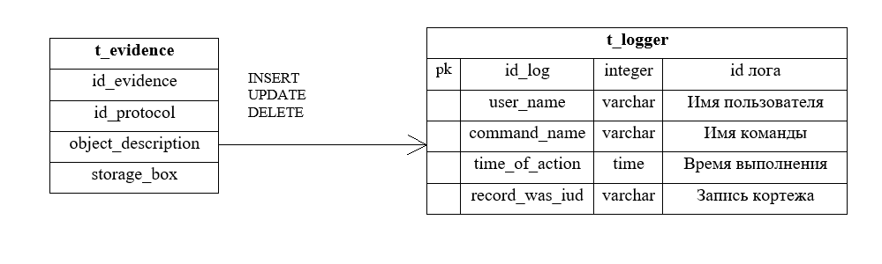

Рис. 4.1. Процесс добавления записи в таблицу t_logger.

Кроме того, была разработана триггерная функция *f_for_tg_t_evidence_logger*, которая проверяет операцию на таблицу *t_evidence* и вносит необходимые данные в таблицу t_*logger*.

# **5 Описание индексов**

В ходе разработки БД были созданы индексы для сортировки и поиска информации в таблицах.

Основой выбора столбца для того или иного индекса является априорное представление о частотности тех или иных запросов к каждой таблице.

Виды используемых индексов:

1. B-TREE (Для каждой таблицы, с целью ускорения стандартных запросов вида “SELECT … FROM … WHERE …”);
2. GIN (Для таблиц t_employee и t_person с целью ускорения поиска сотрудников или людей по фамилии в алфавитном порядке, и для таблицы t_department с целью ускорения поиска департамента по его названию в алфавитном порядке).

# **6 Роли и пользователи**

В процессе разработки БД были созданы групповые роли, представленные в таблице 6.1.

**Таблица 6.1 – Список групповых ролей БД.**

|  |  |
| --- | --- |
| Имя роли | Назначение роли |
| admins | Групповая роль для администраторов |
| managers | Групповая роль для менеджеров БД |
| staff | Групповая роль для специальных пользователей БД |

Также были созданы пользователи (персональные роли), которые наследуют вышеперечисленные групповые роли.

В таблице 6.2 представлено соответствие персональных ролей групповым.

**Таблица 6.2 – Список персональных ролей БД.**

|  |  |
| --- | --- |
| Имя роли | Группа, в которой состоит роль |
| ministr_mvd | admins |
| ip_manager | managers |
| hr_manager | managers |
| sherlock_holms | staff |
| profiriy_petrovich | staff |

Групповая роль *admins* имеет права без ограничений на доступ к объектам БД.

Групповая роль *managers* имеет возможность подключения к БД по персональному паролю (шифрование md5). Все роли, входящие в *managers*, имеют доступ к схеме police и права SELECT/INSERT/UPDATE/DELETE на разные таблицы схемы (могут пересекаться).

Групповая роль *staff* имеет возможность подключения к БД по персональному паролю (шифрование md5). Все роли, входящие в *staff*, имеют доступ к схеме police и права SELECT/INSERT на разные таблицы схемы (могут пересекаться).

Для *hr_manager* доступны следующие таблицы:

* police.t_employee;
* police.t_employee_contact;
* police.tcl_post.

Для *ip_manager* доступны следующие таблицы:

* police.t_person;
* police.t_person_contacts;
* police.t_investigation_participants;
* police.tcl_role.

Для *sherlock_holms* доступны следующие таблицы:

* police.t_protocol;
* police.t_evidence;
* police.tcl_case_name.

Для *profiriy_petrovich* доступны следующие таблицы:

* police.t_protocol;
* police.t_evidence.

Кроме того, была организована политика защиты строк для пользователей групповой роли и *staff* c целью организации работы с разным набором строк при работе с таблицами, доступ к которым разрешен всем пользователям групповой роли (согласно предыдущим таблицам).

Описание идеи политики указано в таблице 6.3, а схема политики защиты строк изображена на рисунке 6.1.

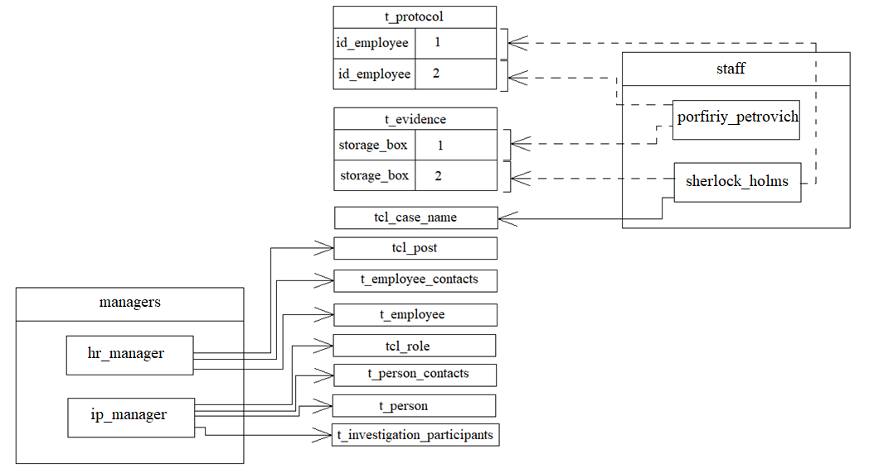

Рис. 6.1. Схема политики защиты строк.

**Таблица 6.3. Описание политик защиты строк.**

|  |  |  |
| --- | --- | --- |
| Роль | Таблица | Описание политики |
| staff | t_evidence | Разграничение доступных для сотрудников улик по камере хранения  (sherlock_holms имеет доступ к уликам в ячейке 2, porfiriy_petrovic имеет доступ к уликам в ячейке 1) |
| staff | t_protocol | Разграничение доступных для сотрудников протоколов по id сотрудника, ведущего дело протокола  (sherlock_holms имеет доступ к протоколам сотрудника с id = 1, porfiriy_petrovic имеет доступ к протоколам сотрудника с id = 2) |

# **Заключение**

В ходе разработки БД для организации работы полицейских с архивами протоколов были созданы соответствующие объекты БД, а также написаны скрипты, описывающие эти объекты, и скрипты заполнения БД.

Разработанные решения могут быть использованы сотрудниками внутренних дел для быстрого поиска, изменения, добавления и удаления информации о всех заархивированных делах.

Созданные функции упрощают работы с базой данных сотрудникам полиции. Также данные функции значительно упростят интеграцию в клиентоориентированное приложение при его разработке.

В ходе разработки БД для описания деятельности пассажира в некотором аэропорте были созданы соответствующие объекты БД, а также написаны скрипты, описывающие эти объекты, и скрипты заполнения БД. Был разработан ряд функций, триггер и необходимые роли, обеспечивающие бизнес-процесс предметной области.

Разработанные индексы помогут ускорить получение и сортировку информации базы данных.

Разработанный триггер обеспечит безопасность и сохранение информации обо всех изменениях, связанных с уликами, при попытке кого-либо изменить существующую информацию.

Разработанные роли демонстрируют возможный вариант работы реальных пользователей БД, работающих непосредственно с информацией базы данных.

Поставленная задача разработки БД для полицейского участка решена в полном объёме и в срок. Dump базы данных, в котором можно найти все описанные таблицы, индексы, триггер и функции, будет прилагаться к конечной версии отчёта.

# **Список использованных источников**

1. The PostgreSQL Global Development Group. Документация к PostgreSQL 9.5.7 / The PostgreSQL Global Development Group, Постгрес Профессиональный. – Москва: 2015-2016.